Батыс Қазақстан облысы әкімдігінің 2015 жылғы 14 қыркүйектегі №263 "Қоршаған ортаны қорғау саласындағы мемлекеттік көрсетілетін қызметтер регламенттерін бекіту туралы" қаулысына өзгерістер енгізу туралы
Күшін жойған
Батыс Қазақстан облысы әкімдігінің 2019 жылғы 19 маусымдағы № 143 қаулысы. Батыс Қазақстан облысының Әділет департаментінде 2019 жылғы 21 маусымда № 5727 болып тіркелді. Күші жойылды - Батыс Қазақстан облысы әкімдігінің 2020 жылғы 20 сәуірдегі № 74 қаулысымен
Ескерту. Күші жойылды - Батыс Қазақстан облысы әкімдігінің 20.04.2020 № 74 қаулысымен (алғашқы ресми жарияланған күнінен бастап қолданысқа енгізіледі).

"Қазақстан Республикасындағы жергілікті мемлекеттік басқару және өзін-өзі басқару туралы" 2001 жылғы 23 қаңтардағы, "Мемлекеттік көрсетілетін қызметтер туралы" 2013 жылғы 15 сәуірдегі Қазақстан Республикасының Заңдарына сәйкес, Батыс Қазақстан облысының әкімдігі ҚАУЛЫ ЕТЕДІ:
1. Батыс Қазақстан облысы әкімдігінің 2015 жылғы 14 қыркүйектегі №263 "Қоршаған ортаны қорғау саласындағы мемлекеттік көрсетілетін қызметтер регламенттерін бекіту туралы" (Нормативтік құқықтық актілерді мемлекеттік тіркеу тізілімінде №4104 болып тіркелген, 2015 жылғы 5 қарашада "Орал өңірі" газетінде жарияланған) қаулысына мынадай өзгерістер енгізілсін:
көрсетілген қаулымен бекітілген "ІІ, ІІІ және ІV санаттардағы объектілер үшін қоршаған ортаға эмиссияға рұқсат беру" мемлекеттік көрсетілетін қызмет регламенті осы қаулының 1-қосымшасына сәйкес жаңа редакцияда жазылсын;
көрсетілген қаулымен бекітілген "ІІ, ІІІ және ІV санаттағы объектілер үшін мемлекеттік экологиялық сараптама қорытындысын беру" мемлекеттік көрсетілетін қызмет регламенті осы қаулының 2-қосымшасына сәйкес жаңа редакцияда жазылсын.
2. "Батыс Қазақстан облысының табиғи ресурстар және табиғат пайдалануды реттеу басқармасы" мемлекеттік мекемесі (Р.С.Шауенов) осы қаулының әділет органдарында мемлекеттік тіркелуін, Қазақстан Республикасы нормативтік құқықтық актілерінің эталондық бақылау банкінде және бұқаралық ақпарат құралдарында оның ресми жариялануын қамтамасыз етсін.
3. Осы қаулының орындалуын бақылау Батыс Қазақстан облысы әкімінің бірінші орынбасары Ғ.Н.Есқалиевқа жүктелсін.
4. Осы қаулы алғашқы ресми жарияланған күнінен кейін күнтізбелік он күн өткен соң қолданысқа енгізіледі.
2019 жылғы 19 маусымдағы
№143 Батыс Қазақстан облысы
әкімдігінің қаулысына
1-қосымша
2015 жылғы 14 қыркүйектегі
№263 Батыс Қазақстан облысы
әкімдігінің қаулысымен
бекітілген
"ІІ, ІІІ және ІV санаттардағы объектілер үшін қоршаған ортаға эмиссияға рұқсат беру" мемлекеттік көрсетілетін қызмет регламенті
1. Жалпы ережелер
1. "ІІ, ІІІ және IV санаттардағы объектілер үшін қоршаған ортаға эмиссияға рұқсат беру" мемлекеттік көрсетілетін қызметі (бұдан әрі – мемлекеттік көрсетілетін қызмет) "Батыс Қазақстан облысының табиғи ресурстар және табиғат пайдалануды реттеу басқармасы" мемлекеттік мекемесімен (бұдан әрі – көрсетілетін қызметті беруші) жеке және заңды тұлғаларға (бұдан әрі – көрсетілетін қызметті алушы) тегін көрсетіледі.
Мемлекеттiк көрсетілетін қызмет Қазақстан Республикасы Энергетика министрінің 2015 жылғы 23 сәуірдегі №301 "Қоршаған ортаны қорғау саласындағы мемлекеттік көрсетілетін қызметтер стандарттарын бекіту туралы" (Қазақстан Республикасы Әділет министрлігінде 2015 жылғы 29 мамырда №11229 тіркелген) бұйрығымен бекітілген "ІІ, ІІІ және IV санаттардағы объектілер үшін қоршаған ортаға эмиссияға рұқсат беру" мемлекеттік көрсетілетін қызмет стандарты (бұдан әрі - Стандарт) негізінде көрсетіледі.
Өтініштерді қабылдау және мемлекеттік қызмет көрсету нәтижелерін беру www.egov.kz, www.elicense.kz "электрондық үкімет" веб-порталы (бұдан әрі - портал) арқылы жүзеге асырылады.
2. Мемлекеттік көрсетілетін қызметті көрсету нысаны: электрондық.
3. Мемлекеттік көрсетілетін қызметті көрсету нәтижесі – II, III және IV санаттағы объектілер үшін қоршаған ортаға эмиссияға рұқсат, рұқсатты қайта ресімдеу немесе Стандарттың 10-тармағымен көзделген жағдайлар мен негіздер бойынша мемлекеттік қызметті көрсетуден бас тарту туралы уәжді жауап.
Мемлекеттік көрсетілетін қызмет көрсету нәтижесін беру нысаны: электрондық.
Порталда мемлекеттік қызмет көрсету нәтижесі көрсетілетін қызметті берушінің уәкілетті адамының электронды цифрлық қолтаңбасы (бұдан әрі – ЭЦҚ) қойылған электрондық құжаттар нысанында көрсетілетін қызметті алушының "жеке кабинетіне" жолданады.
2. Мемлекеттік қызмет көрсету процесінде көрсетілетін қызметті берушінің құрылымдық бөлімшелерінің (қызметкерлерінің) іс-қимыл тәртібін сипаттау
4. Мемлекеттік қызмет көрсету бойынша рәсімді (іс-қимылды) бастауға негіздеме: ІІ, ІІІ және IV санаттағы объектілер үшін қоршаған ортаға эмиссияға рұқсат алу үшін Стандарттың 1, 2 және 3-қосымшаларына сәйкес нысандағы өтінімді ұсыну болып табылады.
5. Көрсетілетін қызметті берушіге жүгінген кезде мемлекеттiк қызмет көрсету процесінің құрамына кiретiн әрбiр рәсiмнiң (іс-қимылдың) мазмұны, оның орындалу ұзақтығы:
1) көрсетілетін қызметті алушы (немесе сенімхат бойынша оның өкілі) Стандарттың 9-тармағына сәйкес құжаттарды көрсетілетін қызметті берушіге ұсынады;
2) көрсетілетін қызметті берушінің кеңсе қызметкері 20 (жиырма) минут ішінде құжаттарды тіркейді, оның көшірмесіне құжаттар топтамасының қабылданған күні көрсетілген белгі қою арқылы өтініштің қабылданғанын растайды және құжаттар топтамасын көрсетілетін қызметті берушінің басшысына жолдайды;
3) көрсетілетін қызметті берушінің басшысы 2 (екі) сағаттың ішінде құжаттарды қарайды және көрсетілетін қызметті берушінің жауапты орындаушысына жолдайды;
4) көрсетілетін қызметті берушінің жауапты орындаушысы құжаттарды қарайды, рұқсатты дайындайды және көрсетілетін қызметті берушінің басшысына жолдайды:
ІІ және ІІІ санаттағы объектілер үшін қоршаған ортаға эмиссияға рұқсат беру өтінімді тіркеген күннен бастап 9 (тоғыз) жұмыс күнінен аспайтын мерзімде;
ІV санаттағы объектілер үшін қоршаған ортаға эмиссияға рұқсат беру өтінімді тіркеген күннен бастап 4 (төрт) жұмыс күнінен аспайтын мерзімде;
рұқсатты қайта ресімдеу - 14 (он төрт) күнтізбелік күн ішінде;
ұсынылған құжаттардың толық екендігін тексеру – 4 (төрт) жұмыс күнінен аспайтын мерзімде;
5) көрсетілетін қызметті берушінің басшысы ЭЦҚ-мен қол қойылған электрондық құжат түріндегі рұқсатты не бас тарту туралы уәжді жауапты көрсетілетін қызметті алушының "жеке кабинетіне" жолдайды;
6. Келесі рәсімді (іс-қимылды) орындауды бастауға негіздеме болатын мемлекеттік қызмет көрсету бойынша рәсімінің (іс-қимылдың) нәтижесі:
1) құжаттарды тіркеу және көрсетілетін қызметті берушінің басшысына жолдау;
2) құжаттарды қарау және көрсетілетін қызметті берушінің жауапты орындаушысына жолдау;
3) рұқсатты немесе бас тарту туралы уәжді жауапты дайындау және көрсетілетін қызметті берушінің басшысына қол қоюға жіберу;
4) рұқсатқа немесе бас тарту туралы уәжді жауапқа қол қою және көрсетілетін қызметті берушінің кеңсе қызметкеріне тіркеуге жолдау;
5) рұқсатты немесе бас тарту туралы уәжді жауапты тіркеу және көрсетілетін қызметті алушыға беру.
3. Мемлекеттік қызмет көрсету процесінде көрсетілетін қызметті берушінің құрылымдық бөлімшелерінің (қызметкерлерінің) өзара іс-қимыл тәртібін сипаттау
7. Мемлекеттiк қызмет көрсету процесіне қатысатын көрсетілетін қызметті берушінің құрылымдық бөлiмшелерінің (қызметкерлерінің) тiзбесі:
1) көрсетілетін қызметті берушінің кеңсе қызметкері;
2) көрсетілетін қызметті берушінің басшысы;
3) көрсетілетін қызметті берушінің жауапты орындаушысы.
Мемлекеттік қызмет көрсету процесінде көрсетілетін қызметті берушінің құрылымдық бөлімшелерінің (қызметкерлерінің) рәсімдері (іс-қимылдары) мен өзара іс-қимылдары реттілігінің толық сипаттамасы осы "ІІ, ІІІ және ІV санаттардағы объектілер үшін қоршаған ортаға эмиссияға рұқсат беру" мемлекеттік көрсетілетін қызмет регламентінің (бұдан әрі - регламент) 1-қосымшасына сәйкес мемлекеттік қызмет көрсетудің бизнес-процестерінің анықтамалығында көрсетіледі.
Мемлекеттік қызмет көрсетудің бизнес-процестерінің анықтамалығы "электрондық үкімет" веб-порталында, көрсетілетін қызметті берушінің интернет-ресурсында орналастырылады.
4. Көрсетілетін қызметті берушілермен өзара іс-әрекет тәртібін, сондай-ақ мемлекеттік қызмет көрсету процесінде ақпараттық жүйелерді пайдалану тәртiбін сипаттау
8. Портал арқылы мемлекеттік қызмет көрсету кезіндегі көрсетілетін қызметті алушының жүгіну тәртібі мен рәсімдерінің (іс-қимылдарының) реттілігін сипаттау:
1) көрсетілетін қызметті алушы өзінің компьютерінің интернет-браузерінде сақталатын ЭЦҚ тіркеу куәлігінің жеке сәйкестендіру нөмірінің (бұдан әрі-ЖСН) және бизнес сәйкестендіру нөмірінің (бұдан әрі-БСН) көмегімен порталда тіркелуді жүзеге асырады (порталда тіркелмеген көрсетілетін қызметті алушылар үшін жүзеге асырылады);
2) 1-процесс – мемлекеттік көрсетілетін қызметті алу үшін көрсетілетін қызметті алушының компьютерінің интернет-браузеріне ЭЦҚ тіркеу куәлігін бекіту, көрсетілетін қызметті алушының паролін порталда енгізу процесі (авторландыру процесі);
3) 1-шарт – порталда логин (ЖСН немесе БСН) және пароль арқылы тіркелген көрсетілетін қызметті алушы мәліметтерінің дұрыстығын тексеру;
4) 2-процесс – көрсетілетін қызметті алушының деректерінде кемшіліктердің болуына байланысты порталда авторландырудан бас тарту туралы хабарлама қалыптастыру;
5) 3-процесс – көрсетілетін қызметті алушының осы регламентте көрсетілген қызметті таңдауы, қызметті көрсету үшін сұраныс нысанын экранға шығару және оның құрылымы мен үлгілік талаптарын ескере, сұраныс нысанына қажетті құжаттарды электронды түрде жалғай отырып, көрсетілетін қызметті алушының нысанды толтыруы (деректерді енгізуі);
6) 4-процесс – көрсетілетін қызметті алушының сұрауды куәландыру (қол қою) үшін ЭЦҚ тіркеу куәлігін таңдауы;
7) 2-шарт – порталда ЭЦҚ тіркеу куәлігінің қолданылу мерзімін және кері қайтарылған (жойылған) тіркеу куәліктерінің тізімінде жоқтығын, сондай-ақ сұраныста көрсетілген ЖСН немесе БСН және ЭЦҚ тіркеу куәлігінде көрсетілген ЖСН немесе БСН арасындағы сәйкестендіру деректерінің сәйкестігін тексеру;
8) 5-процесс – көрсетілетін қызметті алушының порталда түпнұсқалығының расталмауына байланысты сұратылатын қызметтен бас тарту туралы хабарламаны қалыптастыру;
9) 6-процесс – көрсетілетін қызметті алушының ЭЦҚ арқылы мемлекеттік қызмет көрсетуге сұраудың толтырылған (енгізілген деректер) нысанын куәландыру (қол қою);
10) 7-процесс – электрондық құжатты (көрсетілетін қызметті алушының сұранысы) "Е-лицензиялау" МДҚ АЖ-да тіркеу және "Е-лицензиялау" МДҚ АЖ-да сұранысты өңдеу;
11) 3-шарт – көрсетілетін қызметті берушінің көрсетілетін қызметті алушының қорытынды беруге арналған талаптарына және негіздемелеріне сәйкестігін тексереді;
12) 8-процесс – "Е-лицензиялау" МДҚ АЖО-да көрсетілетін қызметті алушының деректерінде кемшіліктердің болуына байланысты сұратылатын қызметтен бас тарту туралы хабарламаны қалыптастыру;
13) 9-процесс – көрсетілетін қызметті алушының порталда қалыптастырылған мемлекеттік қызмет нәтижесін алуы.
Электрондық құжат көрсетілетін қызметті берушінің ЭЦҚ пайдалану арқылы қалыптастырылады.
Портал арқылы мемлекеттік қызмет көрсету кезінде ақпараттық жүйелердің функционалдық өзара іс-қимылы регламенттің 2-қосымшасына сәйкес диаграммада келтірілген.
9. Көрсетілетін қызметті берушілердің және (немесе) олардың лауазымды адамдарының мемлекеттік қызметтер көрсету мәселелері бойынша шешімдеріне, әрекеттеріне (әрекетсіздігіне) шағымдану Стандарттың 3-тарауына сәйкес жүзеге асырылады.
10. Электрондық нысанда көрсетілетін мемлекеттік қызметті көрсету ерекшеліктері ескеріле отырып қойылатын өзге талаптар Стандарттың 4-тарауында көрсетілген.
"ІІ, ІІІ және ІV санаттардағы
объектілер үшін қоршаған
ортаға эмиссияға рұқсат беру"
мемлекеттік көрсетілетін қызмет
регламентіне 1-қосымша
"ІІ, ІІІ және ІV санаттардағы объектілер үшін қоршаған ортаға эмиссияға рұқсат беру"
мемлекеттік қызметін көрсетудің бизнес-процестерінің анықтамалығы

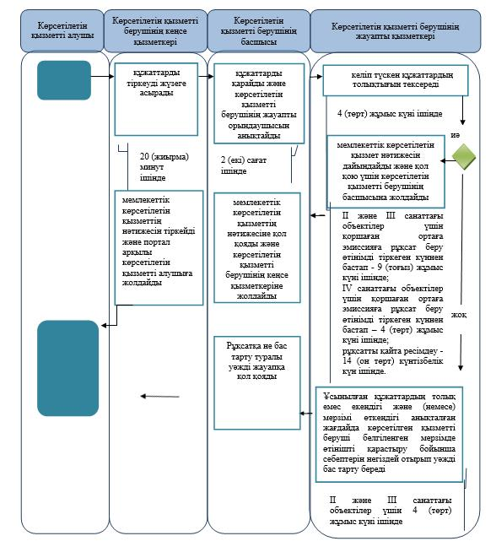

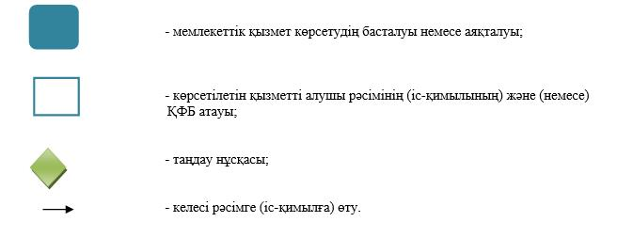

"ІІ, ІІІ және ІV санаттардағы
объектілер үшін қоршаған
ортаға эмиссияға рұқсат беру"
мемлекеттік көрсетілетін
қызмет регламентіне 2-қосымша
Портал арқылы мемлекеттік қызметті көрсету кезіндегі функционалдық өзара
іс-қимылдың диаграммасы

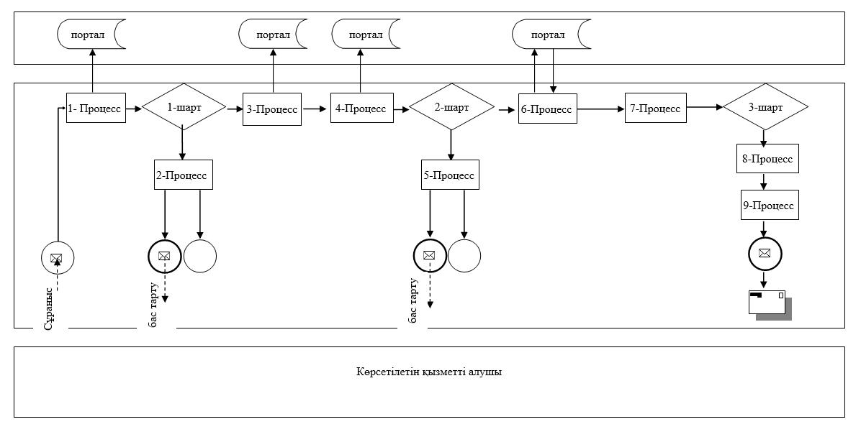

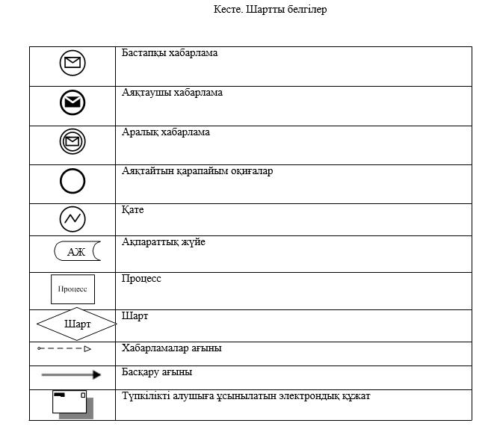

2019 жылғы 19 маусымдағы
№143 Батыс Қазақстан облысы
әкімдігінің қаулысына
2-қосымша
2015 жылғы 14 қыркүйектегі
№263 Батыс Қазақстан облысы
әкімдігінің қаулысымен
бекітілген
"ІІ, ІІІ және ІV санаттағы объектілерге мемлекеттік экологиялық сараптама қорытындысын беру" мемлекеттік көрсетілетін қызмет регламенті
1. Жалпы ережелер
1. "ІІ, ІІІ және ІV санаттағы объектілер үшін мемлекеттік экологиялық сараптама қорытындысын беру" мемлекеттік көрсетілетін қызметі (бұдан әрі – мемлекеттік көрсетілетін қызмет) "Батыс Қазақстан облысының табиғи ресурстар және табиғат пайдалануды реттеу басқармасы" мемлекеттік мекемесімен (бұдан әрі – көрсетілетін қызметті беруші) жеке және заңды тұлғаларға (бұдан әрі – көрсетілетін қызметті алушы) тегін көрсетіледі.
Мемлекеттiк көрсетілетін қызмет Қазақстан Республикасы Энергетика министрінің 2015 жылғы 23 сәуірдегі №301 "Қоршаған ортаны қорғау саласындағы мемлекеттік көрсетілетін қызмет стандарттарын бекіту туралы" (Қазақстан Республикасы Әділет министрлігінде 2015 жылғы 29 мамырда №11229 тіркелген) бұйрығымен бекітілген "ІІ, ІІІ және ІV санаттағы объектілер үшін мемлекеттік экологиялық сараптама қорытындысын беру" мемлекеттік көрсетілетін қызмет стандарты (бұдан әрі - Стандарт) негізінде көрсетіледі.
Өтініштерді қабылдау және мемлекеттік қызмет көрсету нәтижелерін беру www.egov.kz, www.elicense.kz "электрондық үкімет" веб-порталы (бұдан әрі - портал) арқылы жүзеге асырылады.
2. Мемлекеттік қызметті көрсету нысаны: электрондық.
3. Мемлекеттік көрсетілетін қызметті көрсету нәтижесі – Стандарттың 1-қосымшасына сәйкес нысанда II, III және IV санатты объектілердің мемлекеттік экологиялық сараптамасының қорытындысын не Стандарттың 10-тармағымен көзделген жағдайлар мен негіздер бойынша мемлекеттік қызметті көрсетуден бас тарту туралы уәжді жауап.
Мемлекеттік көрсетілетін қызмет көрсету нәтижесін беру нысаны: электрондық.
Порталда мемлекеттік қызмет көрсету нәтижесі көрсетілетін қызметті берушінің уәкілетті адамының электрондық цифрлық қолтаңбасы (бұдан әрі – ЭЦҚ) қойылған электрондық құжаттар нысанында көрсетілетін қызметті алушының "жеке кабинетіне" жолданады.
2. Мемлекеттік қызмет көрсету процесінде көрсетілетін қызметті берушінің құрылымдық бөлімшелерінің (қызметкерлерінің) іс-қимылдар тәртібін сипаттау
4. Мемлекеттік қызмет көрсету бойынша рәсімді (іс-қимылды) бастауға негіздеме Стандарттың 2, 3-қосымшаларына сәйкес нысандарда көрсетілетін қызметті алушының ЭЦҚ-мен расталған электрондық құжат нысанындағы мемлекеттік экологиялық сараптама жүргізуге арналған өтінімді ұсыну болып табылады.
5. Көрсетілетін қызметті берушіге жүгінген кезде мемлекеттiк қызмет көрсету процесінің құрамына кiретiн әрбiр рәсiмнiң (іс-қимылдың) мазмұны, оның орындалу ұзақтығы:
1) көрсетілетін қызметті алушы (немесе сенімхат бойынша оның өкілі) Стандарттың 9-тармағына сәйкес құжаттарды көрсетілетін қызметті берушіге ұсынады;
2) көрсетілетін қызметті берушінің кеңсе қызметкері 20 (жиырма) минут ішінде құжаттарды тіркейді, оның көшірмесіне құжаттар топтамасының қабылданған күні көрсетілген белгі қою арқылы өтініштің қабылданғанын растайды және құжаттарды көрсетілетін қызметті берушінің басшысына жолдайды;
3) көрсетілетін қызметті берушінің басшысы 2 (екі) сағаттың ішінде құжаттарды қарайды және көрсетілетін қызметті берушінің жауапты орындаушысына жолдайды;
4) көрсетілетін қызметті берушінің жауапты орындаушысы құжаттарды қарайды, сараптама қорытындысын дайындайды және көрсетілетін қызметті берушінің басшысына жолдайды:
мемлекеттік экологиялық сараптама қорытындысын беру: II санаттағы объектілер үшін – өтінім тіркелген күннен бастап 29 (жиырма тоғыз) жұмыс күні ішінде; III және IVсанаттағы объектілер үшін – өтінім тіркелген күннен бастап 14 (он төрт) жұмыс күні ішінде, ұсынылған құжаттардың толықтығын тексеру – 2 (екі) жұмыс күнінен аспайды;
Ұсынылған құжаттардың толық еместігі және (немесе) қолдану мерзімі өткен құжаттар анықталған жағдайда, көрсетілетін қызметті беруші көрсетілген мерзімде өтінішті әрі қарай қараудан бас тарту туралы уәжді жауап береді.
Ұсынылған құжаттардың мазмұны бойынша ескертулер болған жағдайда, көрсетілетін қызметті беруші портал арқылы көрсетілетін қызметті алушыға:
II санатты объектілер үшін 14 (он төрт) жұмыс күні ішінде уәжді ескертулерді жолдайды, көрсетілетін қызметті алушы оларды ескертулер берілген күннен бастап 4 (төрт) жұмыс күні ішінде жояды.
III және IV санатты объектілер үшін 6 (алты) жұмыс күні ішінде уәжді ескертулерді жолдайды, көрсетілетін қызметті алушы оларды ескертулер берілген күннен бастап 2 (екі) жұмыс күні ішінде жояды.
Олар белгіленген мерзімде жойылған жағдайда, мемлекеттік экологиялық сараптаманың оң қорытындысы беріледі.
Олар белгіленген мерзімде жойылмаған жағдайда, мемлекеттік экологиялық сараптаманың теріс қорытындысы беріледі.
5) көрсетілетін қызметті берушінің басшысы ЭЦҚ-мен қол қойылған электрондық құжат түріндегі сараптама қорытындысына не бас тарту туралы уәжді жауапты көрсетілетін қызметті алушының "жеке кабинетіне" жолдайды.
6. Келесі рәсімді (іс-қимылды) орындауды бастауға негіздеме болатын мемлекеттік қызмет көрсету бойынша рәсімінің (іс-қимылдың) нәтижесі:
1) құжаттарды тіркеу және көрсетілетін қызметті берушінің басшысына жолдау;
2) құжаттарды қарау және көрсетілетін қызметті берушінің жауапты орындаушысына жолдау;
3) сараптама қорытындысын немесе бас тарту туралы уәжді жауапты дайындау және көрсетілетін қызметті берушінің басшысына қол қоюға жіберу;
4) сараптама қорытындысына немесе бас тарту туралы уәжді жауапқа қол қою және көрсетілетін қызметті берушінің кеңсе қызметкеріне тіркеуге жолдау;
5) сараптама қорытындысын немесе бас тарту туралы уәжді жауапты тіркеу және көрсетілетін қызметті алушыға беру.
3. Мемлекеттік қызмет көрсету процесінде көрсетілетін қызметті берушінің құрылымдық бөлімшелерінің (қызметкерлерінің) өзара іс-әрекет тәртібін сипаттау
7. Мемлекеттiк қызмет көрсету процесіне қатысатын көрсетілетін қызметті берушінің құрылымдық бөлiмшелерінің (қызметкерлерінің) тiзбесі:
1) көрсетілетін қызметті берушінің кеңсе қызметкері;
2) көрсетілетін қызметті берушінің басшысы;
3) көрсетілетін қызметті берушінің жауапты орындаушысы.
Мемлекеттік қызмет көрсету процесінде көрсетілетін қызметті берушінің құрылымдық бөлімшелерінің (қызметкерлерінің) рәсімдері (іс-қимылдары) мен өзара іс-қимылдары реттілігінің толық сипаттамасы осы "ІІ, ІІІ және ІV санаттағы объектілерге мемлекеттік экологиялық сараптама қорытындысын беру" мемлекеттік көрсетілетін қызмет регламентінің (бұдан әрі – регламент) 1-қосымшасына сәйкес мемлекеттік қызмет көрсетудің бизнес-процестерінің анықтамалығында көрсетіледі.
Мемлекеттік қызмет көрсетудің бизнес-процестерінің анықтамалығы "электрондық үкімет" веб-порталында, көрсетілетін қызметті берушінің интернет-ресурсында орналастырылады.
4. Көрсетілетін қызметті берушілермен өзара іс-әрекет тәртібін, сондай-ақ мемлекеттік қызмет көрсету процесінде ақпараттық жүйелерді пайдалану тәртiбін сипаттау
8. Портал арқылы мемлекеттік қызмет көрсету кезіндегі көрсетілетін қызметті алушының жүгіну тәртібі мен рәсімдерінің (іс-қимылдарының) реттілігін сипаттау:
1) көрсетілетін қызметті алушы өзінің компьютерінің интернет-браузерінде сақталатын ЭЦҚ тіркеу куәлігінің жеке сәйкестендіру нөмірінің (бұдан әрі-ЖСН) және бизнес сәйкестендіру нөмірінің (бұдан әрі-БСН) көмегімен порталда тіркелуді жүзеге асырады (порталда тіркелмеген көрсетілетін қызметті алушылар үшін жүзеге асырылады);
2) 1- процесс – мемлекеттік көрсетілетін қызметті алу үшін көрсетілетін қызметті алушының компьютерінің интернет-браузеріне ЭЦҚ тіркеу куәлігін бекіту, көрсетілетін қызметті алушының паролін порталда енгізу процесі (авторландыру процесі);
3) 1-шарт – порталда логин (ЖСН немесе БСН) және пароль арқылы тіркелген көрсетілетін қызметті алушы мәліметтерінің дұрыстығын тексеру;
4) 2-процесс – көрсетілетін қызметті алушының деректерінде кемшіліктердің болуына байланысты порталда авторландырудан бас тарту туралы хабарламаны қалыптастыру;
5) 3-процесс – көрсетілетін қызметті алушының осы регламентте көрсетілген қызметті таңдауы, қызметті көрсету үшін сұраныс нысанын экранға шығару және оның құрылымы мен үлгілік талаптарын ескере, сұраныс нысанына қажетті құжаттарды электронды түрде жалғай отырып, көрсетілетін қызметті алушының нысанды толтыруы (деректерді енгізуі);
6) 4-процесс – көрсетілетін қызметті алушының сұрауды куәландыру (қол қою) үшін ЭЦҚ тіркеу куәлігін таңдауы;
7) 2-шарт – порталда ЭЦҚ тіркеу куәлігінің қолданылу мерзімін және қайтарып алынған (күші жойылған) тіркеу куәліктерінің тізімінде жоқтығын, сондай-ақ сұраныста көрсетілген ЖСН немесе БСН және ЭЦҚ тіркеу куәлігінде көрсетілген ЖСН немесе БСН арасындағы бірдейлендіру мәліметтерінің сәйкестігін тексеру;
8) 5-процесс – көрсетілетін қызметті алушының порталда түпнұсқалығының расталмауына байланысты сұратылатын қызметтен бас тарту туралы хабарламаны қалыптастыру;
9) 6-процесс – көрсетілетін қызметті алушының ЭЦҚ арқылы мемлекеттік қызмет көрсетуге сұраудың толтырылған (енгізілген деректер) нысанын куәландыру (қол қою);
10) 7-процесс – электрондық құжатты (көрсетілетін қызметті алушының сұранысы) "Е-лицензиялау" МДҚ АЖ-да тіркеу және "Е-лицензиялау" МДҚ АЖ-да сұранысты өңдеу;
11) 3-шарт – көрсетілетін қызметті берушінің көрсетілетін қызметті алушының қорытынды беруге арналған талаптарына және негіздемелеріне сәйкестігін тексереді;
12) 8-процесс – "Е-лицензиялау" МДҚ АЖО-да көрсетілетін қызметті алушының деректерінде кемшіліктердің болуына байланысты сұратылатын қызметтен бас тарту туралы хабарламаны қалыптастыру;
13) 9-процесс – көрсетілетін қызметті алушының порталда қалыптастырылған мемлекеттік қызмет нәтижесін алуы. Мемлекеттік қызмет көрсету нәтижесі көрсетілетін қызметті берушінің уәкілетті адамының ЭЦҚ-сы қойылған электрондық құжаттар нысанында көрсетілетін қызметті алушының "жеке кабинетіне" жолданады.
Портал арқылы мемлекеттік қызмет көрсету кезінде ақпараттық жүйелердің функционалдық өзара іс-қимылы осы регламенттің 2-қосымшасына сәйкес диаграммада келтірілген.
9. Көрсетілетін қызметті берушілердің және (немесе) олардың лауазымды адамдарының мемлекеттік қызметтер көрсету мәселелері бойынша шешімдеріне, әрекеттеріне (әрекетсіздігіне) шағымдану Стандарттың 3-тарауына сәйкес жүзеге асырылады.
10. Электрондық нысанда көрсетілетін мемлекеттік қызметті көрсету ерекшеліктері ескеріле отырып қойылатын өзге талаптар Стандарттың 4-тарауында көрсетілген.
"ІІ, ІІІ және ІV санаттағы
объектілерге мемлекеттік
экологиялық сараптама
қорытындысын беру"
мемлекеттік көрсетілетін қызмет
регламентіне 1-қосымша
"ІІ, ІІІ және ІV санаттағы объектілерге мемлекеттік экологиялық сараптама
қорытындысын беру" мемлекеттік қызметін көрсетудің бизнес-процестерінің анықтамалығы

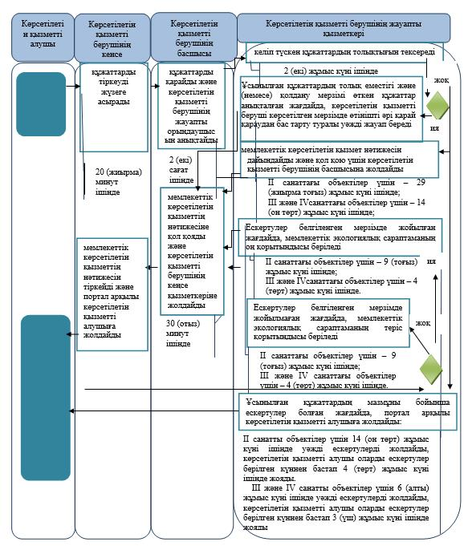

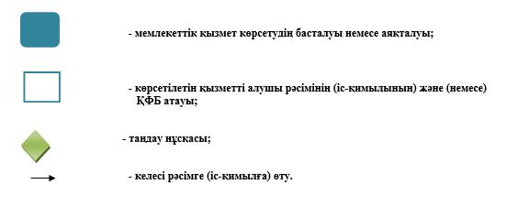

"ІІ, ІІІ және ІV санаттағы
объектілерге мемлекеттік
экологиялық сараптама
қорытындысын беру"
мемлекеттік көрсетілетін
қызмет регламентіне 2-қосымша
Портал арқылы мемлекеттік қызметті көрсету кезіндегі функционалдық өзара іс-қимылдың диаграммасы

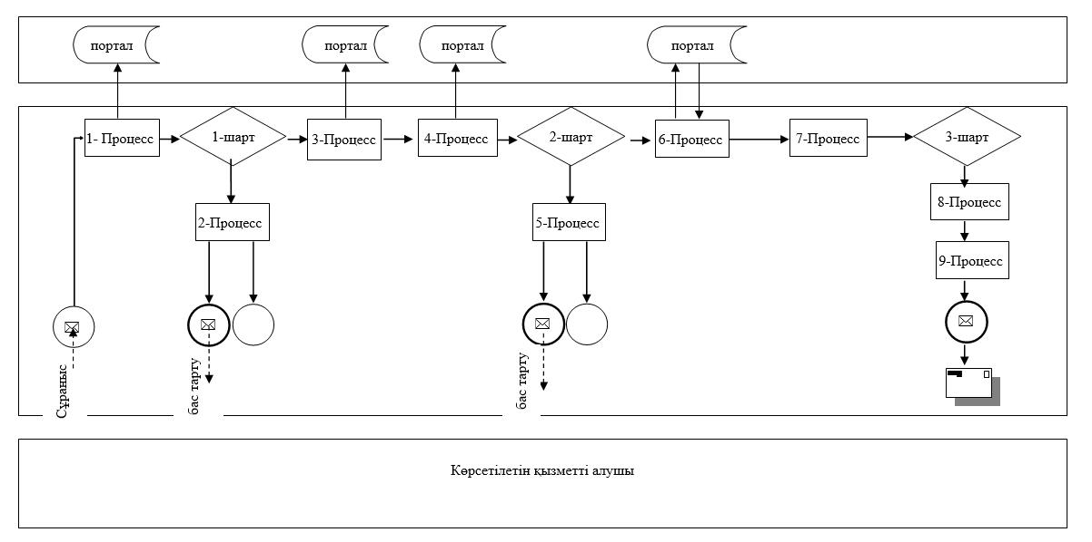

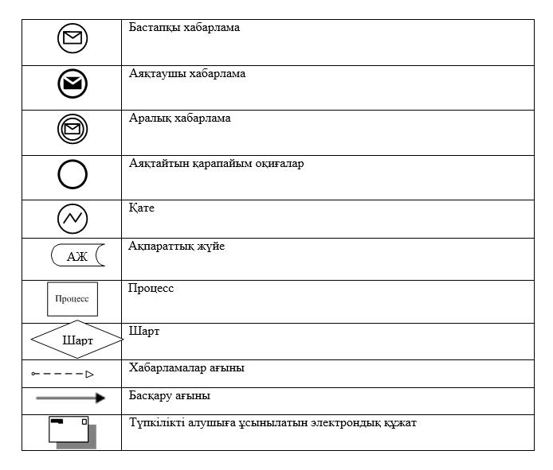

© 2012. Қазақстан Республикасы Әділет министрлігінің «Қазақстан Республикасының Заңнама және құқықтық ақпарат институты» ШЖҚ РМК

